6 Охрана труда и безопасность жизнедеятельности
  - 6.1 Работа за компьютером
Разработка web-сайта «МедКомпас» выполнялась с использованием персонального компьютера и специализированного программного обеспечения. В процессе работы за компьютером необходимо соблюдать требования охраны труда и безопасности жизнедеятельности, направленные на сохранение здоровья пользователя и предотвращение возникновения неблагоприятных факторов.
Работа за компьютером связана с длительным нахождением пользователя в сидячем положении, нагрузкой на органы зрения и повышенным напряжением опорно-двигательного аппарата. Несоблюдение правил организации рабочего места может привести к ухудшению самочувствия, быстрой утомляемости и снижению работоспособности.
Для обеспечения безопасной работы рабочее место должно быть правильно организовано. Компьютерный стол и кресло должны соответствовать росту пользователя и обеспечивать удобное положение тела во время работы.
Монитор должен располагаться на расстоянии примерно 50–70 сантиметров от глаз пользователя. Верхняя граница экрана должна находиться немного ниже уровня глаз, что позволяет снизить нагрузку на шею и органы зрения.
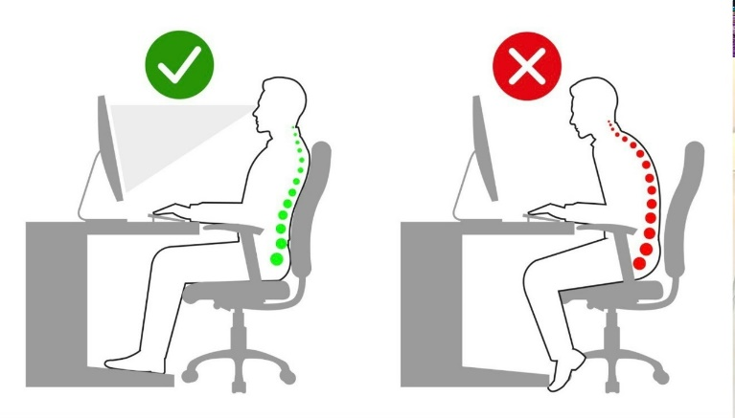
Рисунок 1. Правильная организация рабочего места.
Во время работы необходимо соблюдать правильную осанку:
- спина должна опираться на спинку кресла;
- ноги должны полностью стоять на полу;
- руки должны располагаться на столе без напряжения.
Также важную роль играет освещение рабочего места. Освещение должно быть достаточным и равномерным, чтобы предотвратить перенапряжение зрения. Не рекомендуется размещать монитор напротив окна или источника яркого света.
Для снижения нагрузки на организм рекомендуется делать перерывы каждые 45–60 минут работы за компьютером. Во время перерыва рекомендуется выполнять упражнения для глаз и небольшую разминку.
Таблица 1 Основные требования при работе за компьютером
Параметры | Рекомендуемое значение
Расстояние до монитора | 50 – 70 см
Продолжительность непрерывной работы | Не более 1 часа
Освещение рабочего места | Равномерное
Положение монитора | Ниже уровня глаз
Положение спины | С опорой на кресло
Соблюдение требований охраны труда и правил работы за компьютером позволяет снизить нагрузку на организм пользователя, повысить комфорт работы и предотвратить возникновение профессиональных заболеваний.

6.2 Освещение и организация рабочего места
Правильная организация рабочего места и освещения является важным условием безопасной и комфортной работы за компьютером. При разработке web-сайта «МедКомпас» работа выполнялась за персональным компьютером, поэтому соблюдение требований к освещению и размещению оборудования имеет большое значение для сохранения работоспособности и предотвращения переутомления.
Рабочее место должно быть организовано таким образом, чтобы пользователь мог длительное время работать без возникновения излишней нагрузки на зрение и опорно-двигательный аппарат.
Компьютерный стол должен обеспечивать достаточное пространство для размещения монитора, клавиатуры и других необходимых устройств. Высота стола и кресла должна соответствовать росту пользователя.
Монитор рекомендуется располагать на расстоянии 50–70 сантиметров от глаз. Экран должен находиться немного ниже уровня глаз пользователя, что позволяет снизить нагрузку на шею и органы зрения.
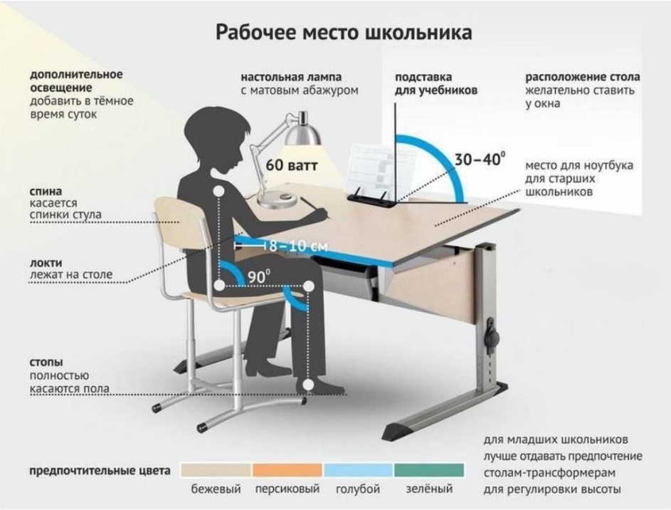
Рисунок 2. Организация рабочего места.
Особое внимание должно уделяться освещению рабочего места. Недостаточное или слишком яркое освещение может привести к быстрой утомляемости глаз и снижению концентрации внимания.

Для работы рекомендуется использовать комбинированное освещение:
- естественное освещение;
- искусственное освещение.
Источник света должен располагаться таким образом, чтобы на экране монитора не возникали блики и отражения. Не рекомендуется устанавливать монитор напротив окна или ярких источников света.
При использовании искусственного освещения рекомендуется применять светильники с мягким рассеянным светом, обеспечивающим равномерное освещение рабочей поверхности.
Температура и уровень шума в помещении также оказывают влияние на комфорт работы. Рабочее помещение должно регулярно проветриваться, а уровень шума не должен отвлекать пользователя от выполнения задач.
Таблица 2 Требования к организации рабочего места
Параметр | Рекомендуемое значение
Расстояние до монитора | 50 – 70 см
Освещение | Равномерное
Наличие бликов на экране | Не допускается
Положение монитора | Ниже уровня глаз
Температура помещения | 20 - 24°С
Соблюдение требований к освещению и организации рабочего места позволяет повысить удобство работы за компьютером, снизить нагрузку на зрение и обеспечить безопасные условия труда при разработке web-сайта.

6.3 Режим работы и перерывы при работе за компьютером
При длительной работе за компьютером важное значение имеет соблюдение режима труда и отдыха. Непрерывная работа без перерывов может привести к повышенной утомляемости, снижению концентрации внимания, перенапряжению зрения и увеличению нагрузки на опорно-двигательный аппарат.
В процессе разработки web-сайта «МедКомпас» значительная часть времени была связана с работой за монитором, написанием программного кода и тестированием интерфейса. В связи с этим необходимо соблюдать рекомендации по организации перерывов.
Согласно требованиям охраны труда, при работе за компьютером рекомендуется делать короткие перерывы через каждые 45–60 минут непрерывной работы. Во время перерыва рекомендуется:
- выполнять упражнения для глаз;
- изменять положение тела;
- делать небольшую разминку;
- проветривать помещение.
Регулярные перерывы позволяют снизить нагрузку на органы зрения и предотвратить возникновение переутомления.
Для снижения нагрузки на глаза рекомендуется периодически переводить взгляд с экрана на удалённые объекты и выполнять простые упражнения для глаз.
Также рекомендуется соблюдать правильную осанку и не находиться длительное время в одном положении.
Таблица 3 Рекомендуемый режим работы за компьютером
Вид деятельности | Рекомендуемая продолжительность
Непрерывная работа за компьютером | 45 – 60 минут
Продолжительность перерыва | 5 – 10 минут
Упражнение для глаз | Каждые 45 минут
Проветривание помещения | Регулярно
Соблюдение режима труда и отдыха позволяет снизить утомляемость, повысить работоспособность и обеспечить безопасные условия работы при разработке web-сайта.

  - 6.4 Вредные факторы при работе за компьютером
При работе за компьютером пользователь может подвергаться воздействию различных вредных факторов, способных негативно влиять на состояние здоровья и работоспособность. Во время разработки web-сайта «МедКомпас» основная деятельность была связана с длительной работой за монитором, поэтому соблюдение требований безопасности является важным условием организации труда.
Одним из основных вредных факторов является повышенная нагрузка на органы зрения. Длительное наблюдение за экраном монитора может вызывать усталость глаз, сухость, снижение концентрации внимания и головные боли. Особенно негативно на зрение влияют недостаточное освещение, блики на экране и длительная непрерывная работа без перерывов.
Также вредным фактором является длительное нахождение пользователя в сидячем положении. Неправильная осанка и недостаточная подвижность могут приводить к возникновению болей в спине, шее и кистях рук.
Дополнительную нагрузку создаёт эмоциональное напряжение, связанное с длительной концентрацией внимания при написании программного кода и тестировании интерфейса.
К вредным факторам также относятся:
- недостаточное или чрезмерное освещение;
- повышенная утомляемость;
- ограниченная физическая активность;
- напряжение мышц шеи и спины;
- статическая нагрузка на руки.
Для снижения негативного воздействия вредных факторов необходимо:
- соблюдать режим труда и отдыха;
- правильно организовывать рабочее место;
- делать регулярные перерывы;
- выполнять упражнения для глаз;
- поддерживать правильную осанку.
Таблица 4 Вредные факторы и меры профилактики
Вредные факторы | Возможные последствия | Меры профилактики
Нагрузка на зрение | Усталость глаз, головная боль | Перерывы, упражнения для глаз
Длительное сидячее положение | Боли в спине | Разминка, правильная осанка
Недостаточное освещение | Утомляемость зрения | Организация освещения
Эмоциональное напряжение | Снижение концентрация | Соблюдение режима отдыха
Соблюдение требований охраны труда и профилактических мер позволяет снизить влияние вредных факторов и обеспечить безопасные условия работы за компьютером при разработке web-сайта «МедКомпас».

